氏 名
住 所
電話番号
【 ご 意 見 】

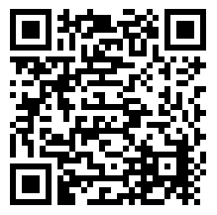
【提出先】
〒393-8501 下諏訪町4613番地8
下諏訪町 住民環境課 生活相談係
FAX 0266-28-9936
電子メール seikatsu@town.shimosuwa.lg.jp
パブリックコメントの募集 QRコード▲
下諏訪町循環バス「あざみ号」ダイヤ改正案 パブリックコメント応募用紙

